GUÍA DE MATEMÁTICAS
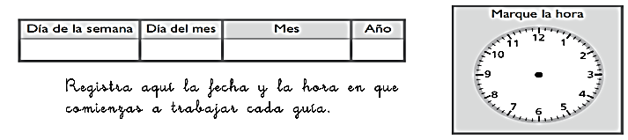
Nombre: | Curso: 4°A | Fecha: semana N° 5
¿QUÉ APRENDEREMOS?
Objetivo (s): Contar números del 0 al 1000 de 5 en 5, de 10 en 10, de 100 en 100.(OA1)
Leer números hasta el 1000 y representarlos de forma concreta, pictórica y simbólica.

Contenidos Números
Objetivo de la semana: Representar números del 0al 1000 de forma pictórica y simbólica. Contar números del 0 al 1000 siguiendo patrones repetitivos.
Habilidad: Representar

¿Qué necesito saber?

Para comenzar necesitas saber de qué se trata la habilidad de representar y qué entendemos por números.

Entonces:
Representar es usar dibujos, imágenes y finalmente símbolos para expresar una situación real. Hoy los números los representaremos con monedas, billetes, con la recta numérica y con los bloques base diez.
Entenderemos por:
Los números naturales son aquellos que permiten contar los elementos de un conjunto.

1. Cuenta hacia adelante de 5 en 5 y anota seis números empezando por:
- El número 136
136 – 141 – _____ - ______ - ______ - ______
- El número 536
536- 541- ______- ______- ______- ______

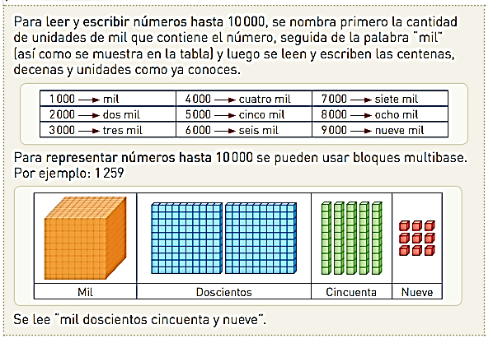

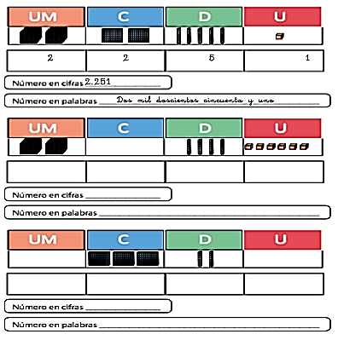

Observa las imágenes de la actividad 4 en la página 26 de tu texto de asignatura y escribe aquí en el recuadro el números representado con billetes y monedas tanto en cifras como en palabras.

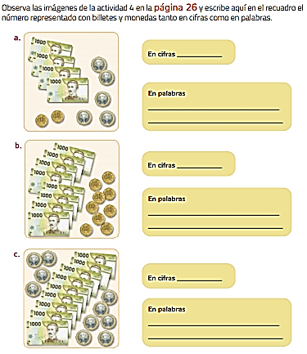

2. Completa la siguiente tabla.

NÚMERO DE CIFRAS | NÚMEROS EN PALABRAS
452
 | Setecientos cuarenta y cinco
 | Mil ochocientos cincuenta y siete
2.504
 | Cinco mil cuatro
 | Cinco mil cuarenta
 | Cinco mil cuatrocientos
4.500
4.050
4.005

Ejercitemos …
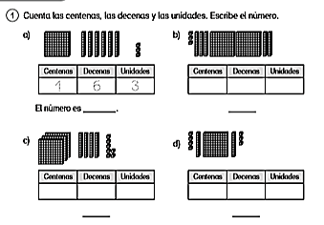

Realiza la siguiente actividad y tómale una foto para enviarla al grupo de whatsapp del curso
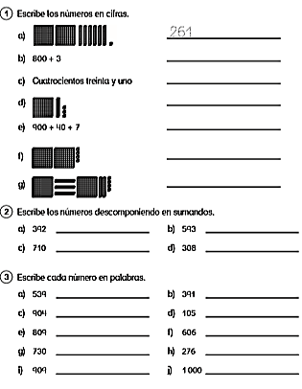

FELICITACIONES POR TU EXCELENTE TRABAJO

Sigue aprendiendo con las mismas ganas y realiza las actividades del texto del estudiante de la asignatura de las páginas 29, 30, 31
Para reflexionar

¿De qué sirve REPRESENTAR?
________________________________________________________________________________________________________________________________________________________________________________________________________________________________________________

Escribe un ejemplo de representación.

Felicitaciones, por el buen trabajo realizado.
Cada día aprendes a ser el(la) mejor alumno(a).

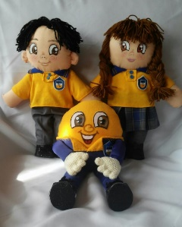
Autoevaluaciòn o Reflexión personal sobre la actividad:
1.- ¿Qué fue lo más difícil de este trabajo? ¿Por qué?
________________________________________________________________________________________________________________________________________________________________________________________________________________________________________________________________________________________________________________________________

